**NCTU OS HW1 report 2018**

Name 林亮穎 Student ID 0516215

**Q1. hw1_1**

Run your code and show the difference between osh> ps –f and osh>ps –f &. You also need to explain and how to implement “&”.

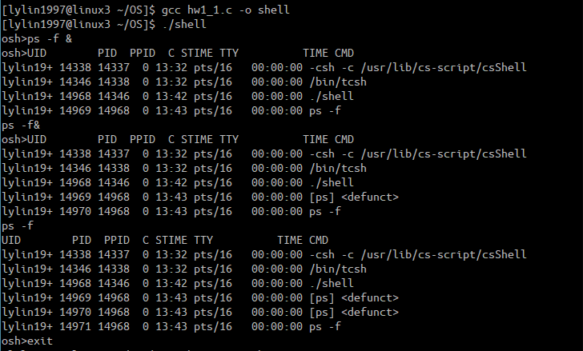

(1)

**osh> ps –f** 輸入這項指令後，parent會fork出一個child process去執行ps-f這條指令，輸出目前shell運行中的process詳細列表，輸出後child process會馬上結束，等到child process結束後，parent process才會繼續運行(利用waitpid()來等待child)。

而輸入**osh >ps-f &**後，parent同樣會fork出一個child process去執行ps-f &這條指令，輸出目前shell運行中的process詳細列表。不同的是parent process會與child process同時執行，parent不會執行waitpid()去等child，這樣會導致child結束後，沒有parent在等他，child會因此變成zombie process，不會被從process列表中刪掉。

(2)

指令後面有加”&”，代表該條指令會在背景的process中執行，在此同時main process仍然在執行，所以不必等到該指令結束，就能在shell裡繼續輸入並執行下一條指令。

實作”&”的方法是：開一個變數偵測inputbuffer裡倒數第二個字元是否為”&” (因為最後一個字元是’\n’) ，假設是的話，在執行fork()後parent process就不要執行waitpid()去等待child process。

**Q2. hw1_2**

Tree format(according OS_hw1.pdf/p.12):

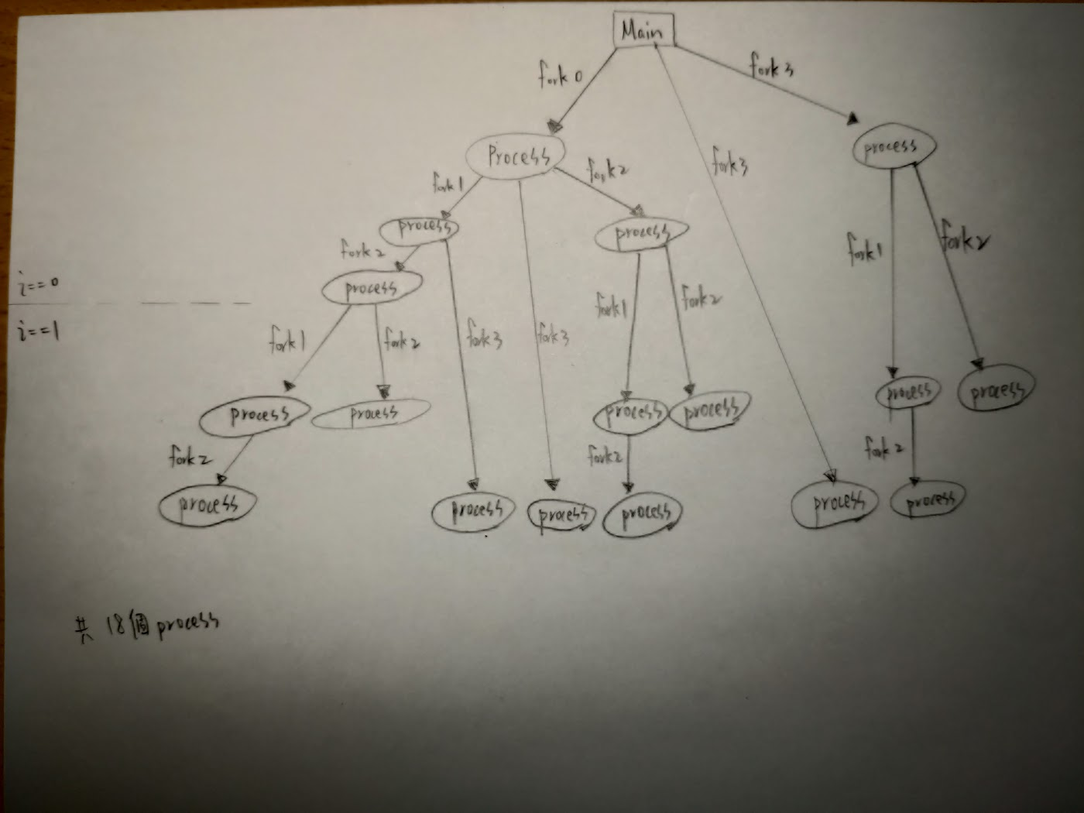

包含main process，一共有18個process。

**Q3. hw1-3**

Please put your result(screen shot).

Also write down the problems you met and solutions.

|  |
| --- |
| Result |
| Problems & solutions  一開始child的輸出順序和範例中的不一樣，後來發現是做fork2的時候忘記讓parent執行wait()了。 |